**用好战疫“活教材”，增强“课程思政”新活力**

大连艺术学院认真贯彻落实中共辽宁省委教育工委、辽宁省教育厅《关于组织全省高校开展伟大抗疫精神融入思想政治理论课教学活动的通知》精神，制定了《改进课程思政工作方案》，广大专业课教师积极把抗疫精神融入到专业课教学之中，使学生在抗疫实践中提升专业素质，实现了专业学习与思政教育的有机融合，增强了专业课程教学的活力。

音乐学院声乐教研室老师通过云端教唱大艺原创抗疫歌曲《拥抱春天》等作品，致敬在疫情防控中默默坚守和勇敢逆行的抗疫英雄。并指导学生结合抗疫实践，自创30余首抗疫歌曲，讴歌校园“抗疫卫士”。

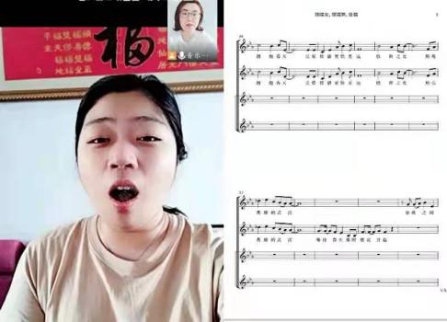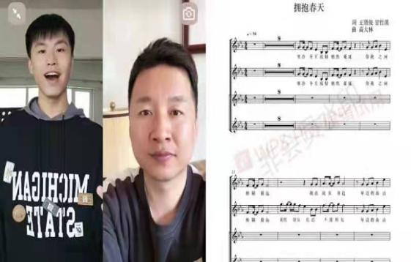

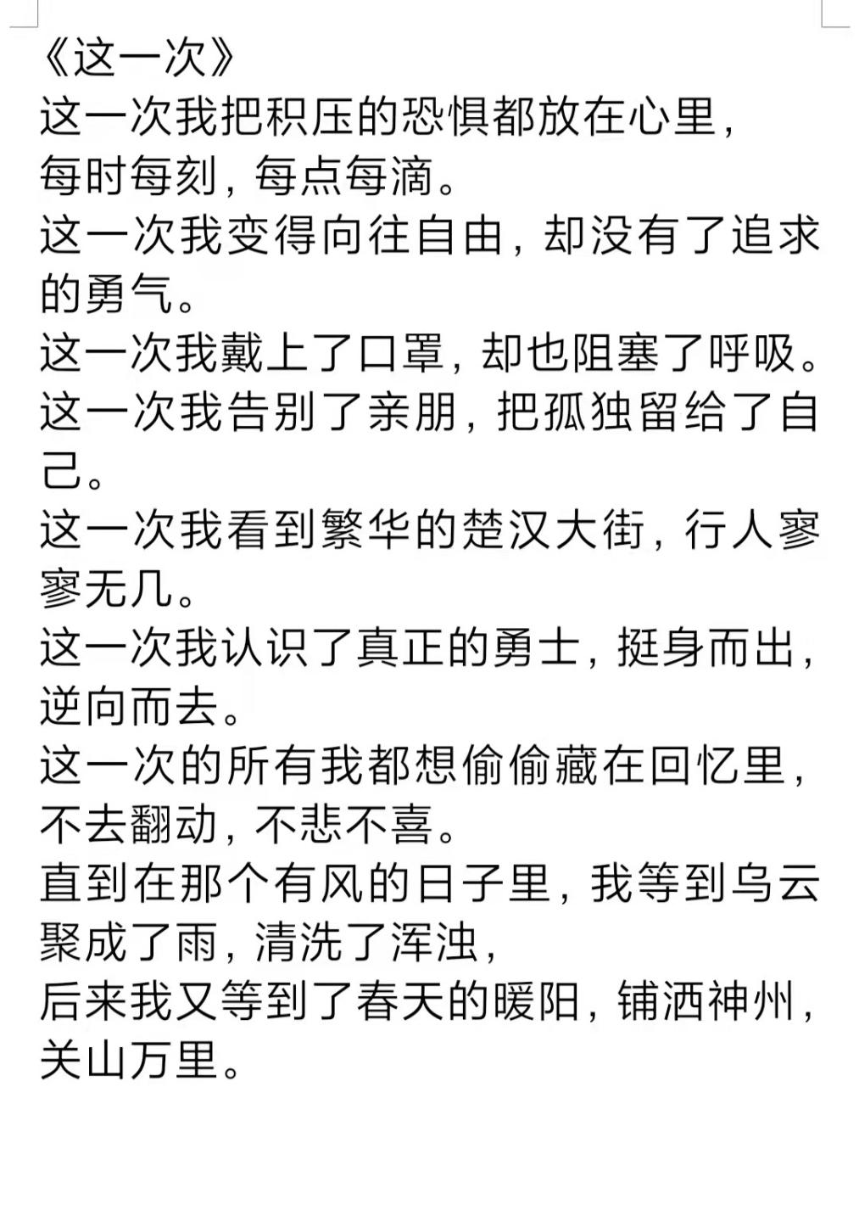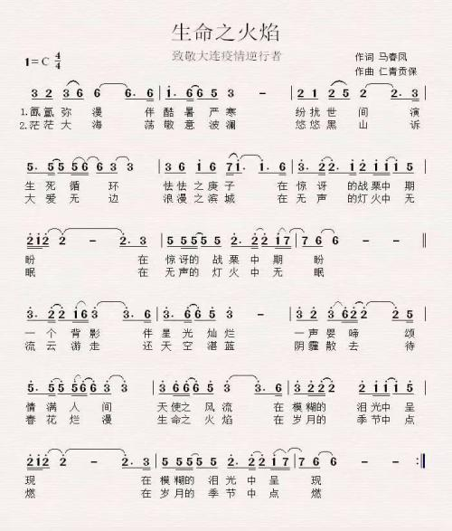



播音主持专业教师开展“抗疫”元素在线教学，以配乐朗诵抗疫诗歌和散文、“云演讲”的形式，让同学们沉浸式感受抗击疫情中的真情瞬间和感人场景，鼓舞抗疫斗志。

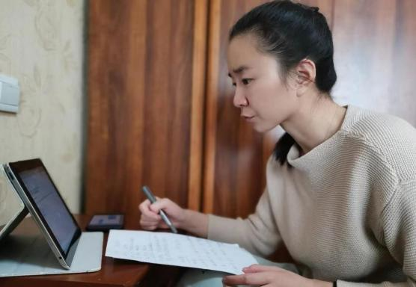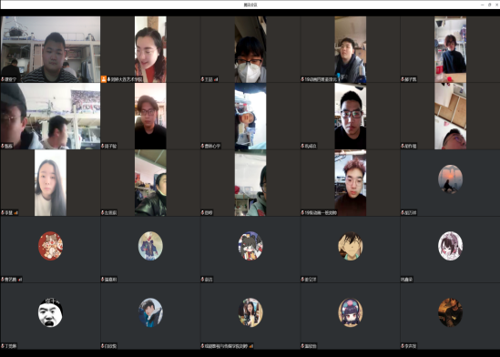

**（播音主持专业带头人 郑帅线上指导演讲）**

美术学院书法绘画专业教师指导学生以笔为“剑”，以纸为“盾”，创作300余幅书画作品，为奋战在抗疫一线的师生加油鼓劲儿。

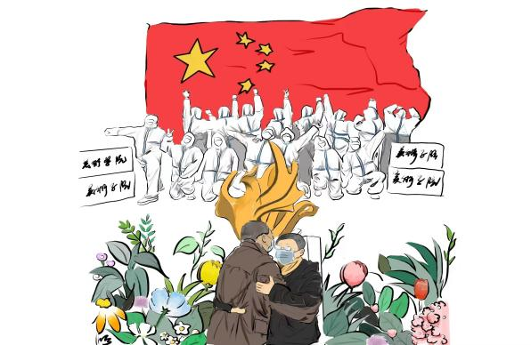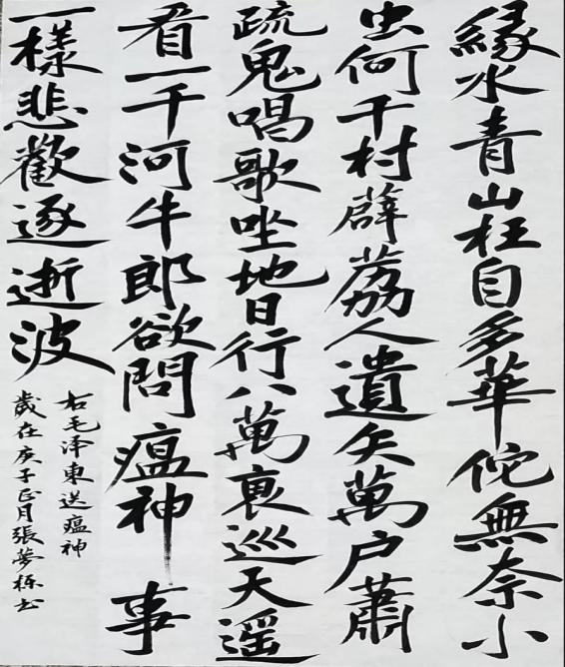

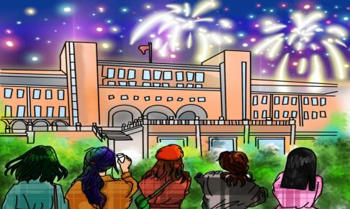

艺术设计学院专业课老师，以“战·疫”为题，引导学生反思疫情下生命个体的情感、责任和担当，指导学生创作了100余幅饱含艺术思想和动人故事的作品和文创产品，将艺术植根现实生活，把大爱精神倾注笔端，从不同视角，以不同方式进行艺术创作，将抗疫精神有机地融入到作品之中。

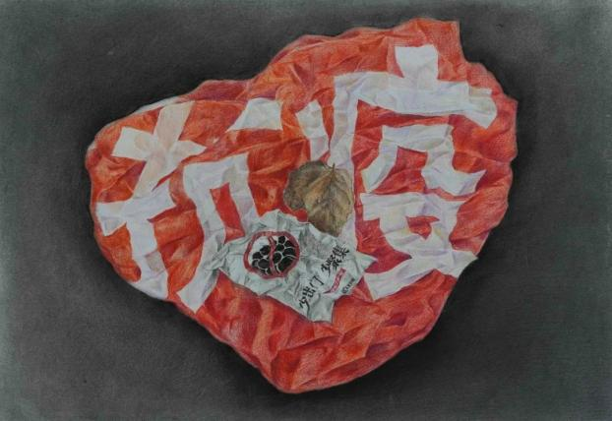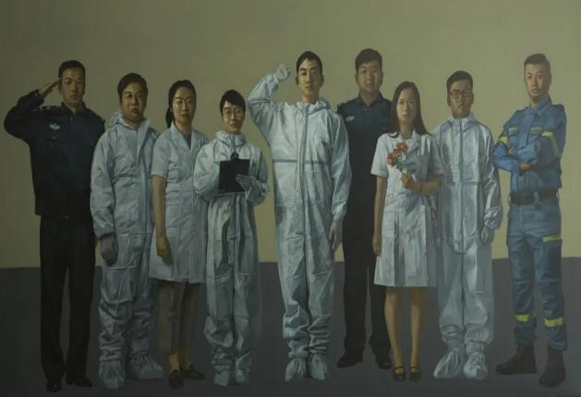

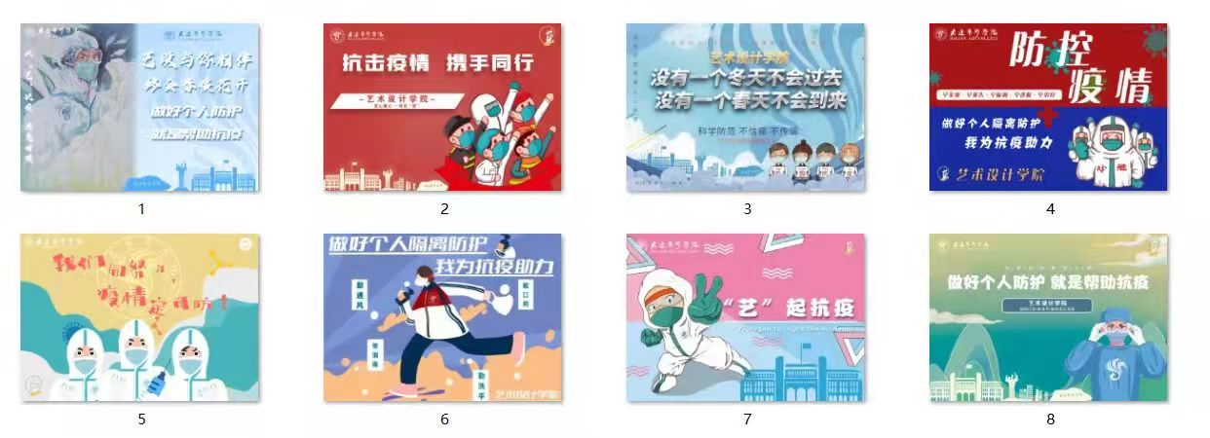

伟大的抗疫斗争为艺术类师生提供了生动的教学素材，精彩纷呈的线上教学活动，激发了学生们对艺术的热爱，培育了师生的家国情怀，同时也提高了线上教学的到课率。

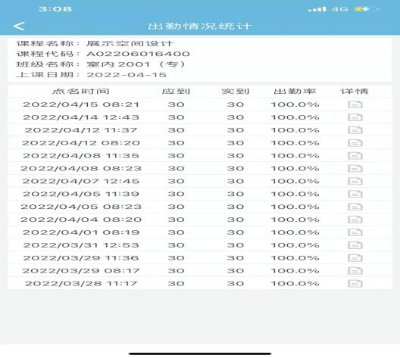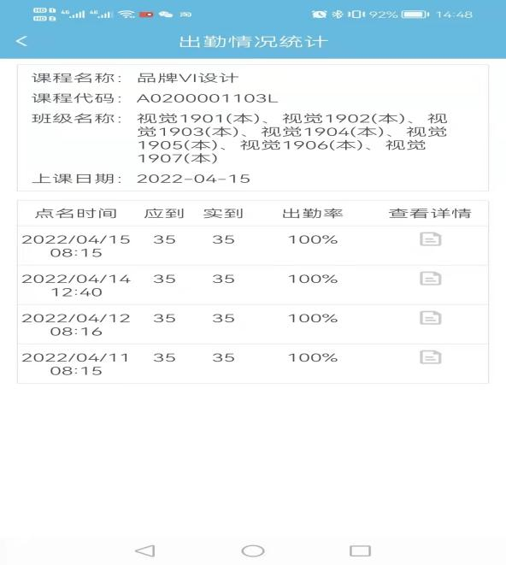

大连艺术学院投稿

联系人：曹 越

联系电话：17866534098